宿舍水电费退费流程操作说明
一、微门户申请方式
1、关注“北理珠微门户”，点击通讯录，找到“服务大厅”栏目。
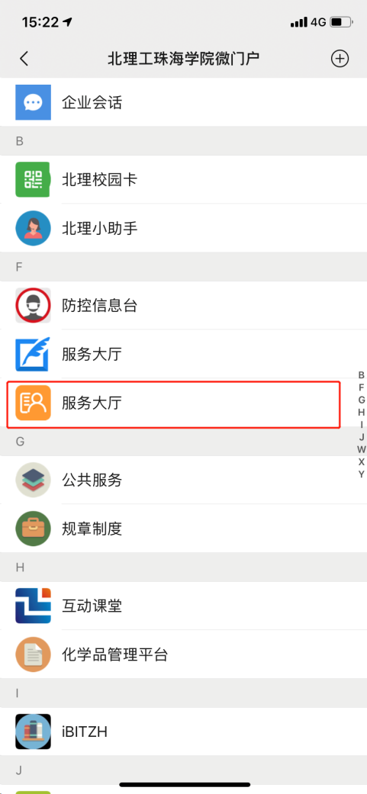
2、点击左下角“新建事务”按钮，进入应用业务首页。
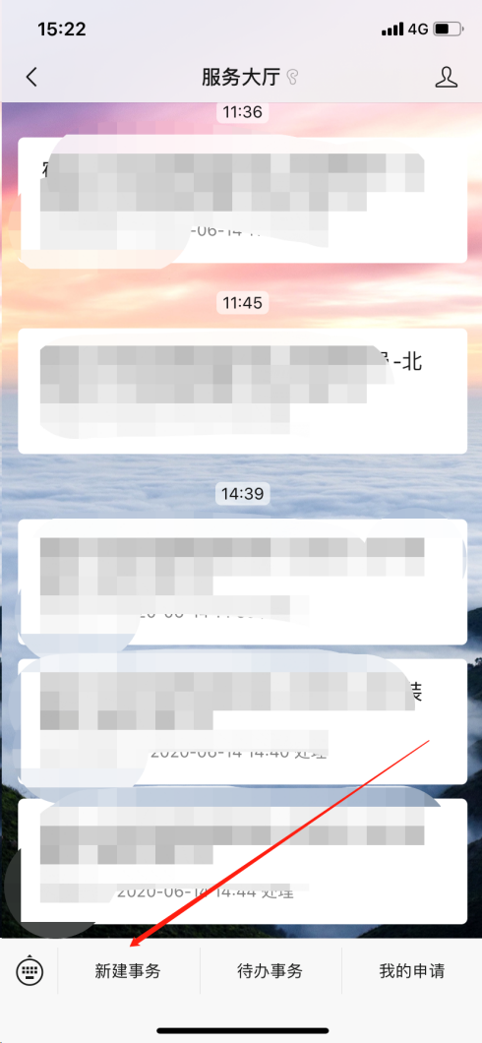

3、点击“毕业生宿舍水电费退费申请”，进入表单。

- 选择替代退费的宿舍楼栋并填写房间号后，系统将自动填入宿舍成员信息，点击表单上方“提交”按钮，即可提交申请。
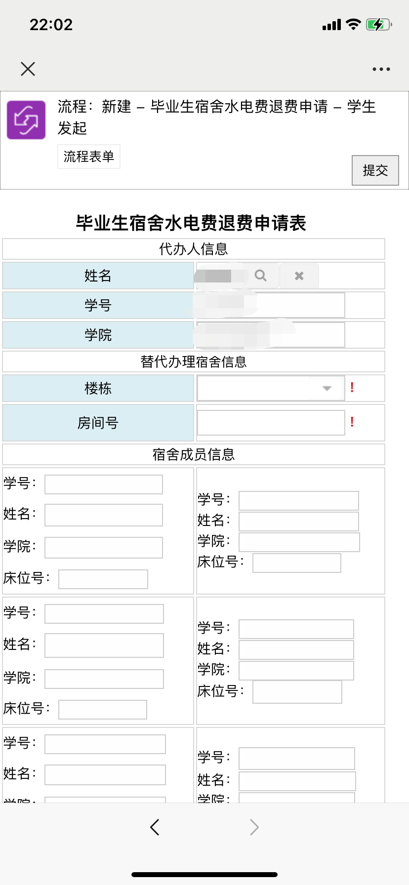

5、之后可以在服务大厅首页，点击“我的申请”，可以查看自己申请的进度。（注意，宿舍所有人需要在流程里确认同意退费，包括申请人提交后需再次在流程里的第二节点提交确认同意）
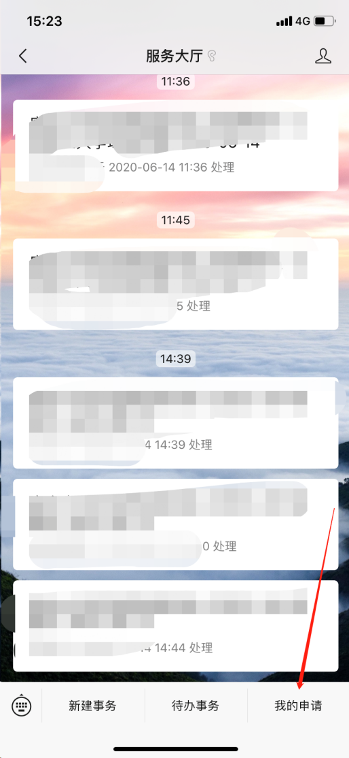

二、PC端申请方式
1、服务大厅登录网址：http://s.bitzh.edu.cn
（请尽量使用360浏览器兼容模式、谷歌浏览器登录系统）
2、打开网址后，在该页面输入用户名和密码。用户名：学号，密码：身份证后六位。
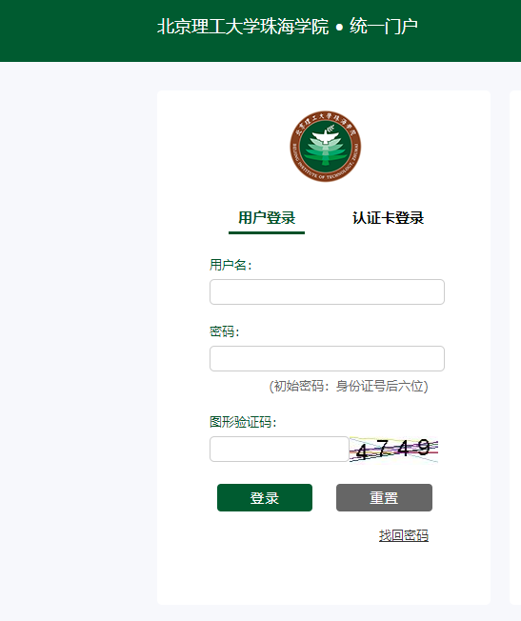
3、登录之后，可点击页面顶端的“服务大厅”按钮，点击“毕业生宿舍水电费退费申请”，打开表单。
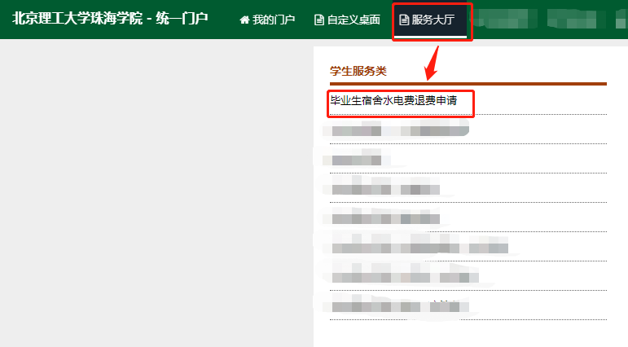
- 选择替代退费的宿舍楼栋并填写房间号后，系统将自动填入宿舍成员信息，点击右上角“提交”，申请服务。
注意：若代办人对自己的宿舍发起水电退费，代办人提交表单后，需再次提交审核意见，即提交2次。
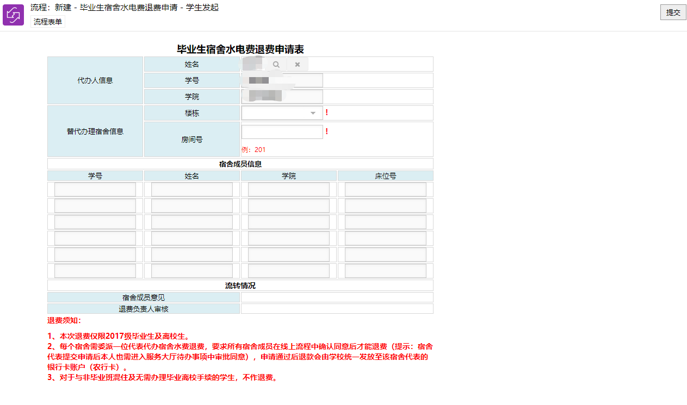

5、点击“自定义桌面”，选择相应的“卡片信息”，之后可登录服务大厅，查看“我的业务”,可进入查看申请进度。（注意，宿舍所有人需要在流程里确认同意退费，包括申请人提交后需再次在流程里的第二节点提交确认同意）

